**Virtual Reality for Augmenting Creativity and Effectiveness of training**

**EU - ERASMUS+**

**2020-1-UK01-KA201-079177**

**Intellectual Output II – Course 3**

**Social Networks for School Education**

**Name**

**Affiliation**

**Language: FI**

# YouTube-kanavan luominen

Tällä videolla näytetään, miten YouTube-kanava luodaan tyhjästä. Seuraa tätä lyhyttä ohjetta: <https://www.youtube.com/watch?v=bVPjcLL9jGM>

**Tekstityksen kääntäminen toiselle kielelle:**

1. Napsauta YouTube-soittimen hammasratas-kuvaketta



1. Napsauta tekstitys-CC-merkkiä

1. Napsauta Auto-Translate (Automaattikäännös)

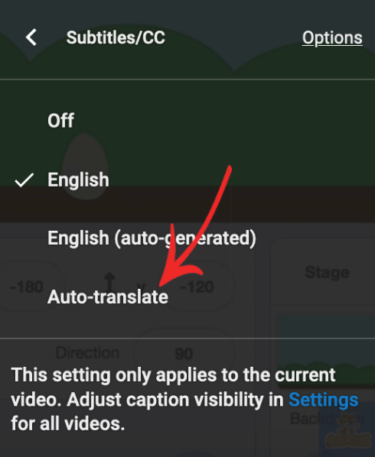

1. Valitse kieli

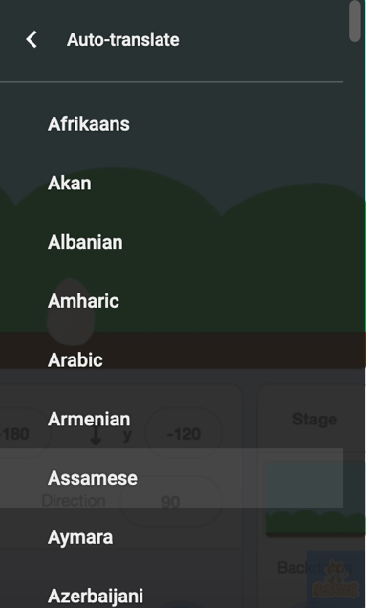

**Vaihe 1:**

Jos sinulla ei ole Google-tiliä, voit luoda Google-tilin käyttämällä sivustoa: <https://accounts.google.com/>

**Vaihe 2:**

Mene osoitteeseen <https://www.youtube.com/> ja valitse tilisi. Voit luoda kanavan klikkaamalla " Luo kanava".

**Vaihe 3:**

Seuraa näytön ohjeita vaihtaaksesi kanavan nimeä, jos haluat.

**Vaihe 4:**

Lataa profiilikuva.

**Vaihe 5:**

Mene YouTube Studioon ja siirry kohtaan Asetukset, vaihda kanavatiedot.

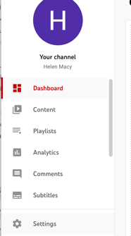

**Harjoitus #1**

1. Siirry YouTuben verkkosivustolle: <https://www.youtube.com/>
2. Kirjaudu sisään Google-tililläsi tai luo Google-tili.
3. Luo uusi YouTube-kanava
4. Määritä kanavallesi nimi
5. Lisää kanavallesi profiilikuva
6. Siirry YouTube-studioon
7. Määritä tilin vahvistus puhelinnumeron avulla

# Uuden Facebook-sivun luominen koulullesi

Tällä videolla näytetään lyhyt opetusohjelma uusille käyttäjille Kahootin käytöstä. Seuraa linkkiä opetusohjelmaan: <https://www.youtube.com/watch?v=_jtiq4ZJOUc>

(Jos et näe "+"-painiketta sivun yläreunassa, voit käyttää sivun vasemmassa reunassa olevaa valikkopainiketta ja sitten "Sivu".)

**Tekstityksen kääntäminen toiselle kielelle:**

1. Napsauta YouTube-soittimen hammasratas-kuvaketta



1. Napsauta tekstitys-CC-merkkiä

1. Napsauta Auto-Translate (Automaattikäännös)



1. Valitse kieli



**Harjoitus #2**

1. Luo Facebook-tili (jos sinulla ei vielä ole).
2. Luo uusi Facebook-sivu koulullesi.
3. Lisää koulun nimi ja aseta "Kategoria" arvoksi "Koulu".
4. Lisää lyhyt kuvaus.
5. Lisää profiilikuva
6. Lisää "Ota yhteyttä" -painike tai "Lähetä sähköpostia" -painike.
7. Muokkaa sivun tietoja. Lisää linkki koulun verkkosivuille

# Kuinka luoda Pinterest-tili koulullesi

Tällä videolla näytetään lyhyt opetusohjelma uusille käyttäjille Pinterest-tilin luomisesta ja käytöstä. Seuraa linkkiä opetusohjelmaan: <https://www.youtube.com/watch?v=5m-yLCNFUmA>.

**Tekstityksen kääntäminen toiselle kielelle:**

1. Napsauta YouTube-soittimen hammasratas-kuvaketta



1. Napsauta tekstitys-CC-merkkiä

1. Napsauta Auto-Translate (Automaattikäännös)



1. Valitse kieli



**Harjoitus #3**

1. Mene sivustolle <https://www.pinterest.com>
2. Rekisteröi tili
3. Valitse kieli ja maa
4. Määritä koulusi nimi ja aseta kategoriaksi "Institute/Non-profit".
5. Lisää linkki koulusi verkkosivuille
6. Rakenna Pin lisäämällä kuva ja kuvaus.
7. Muokkaa profiiliasi (Asetukset)